操作系统课程设计报告

时间：2016-12-26～2016-12-30
地点：信息工程学院416
班级：计科1401
组号：第3组
成员：林凡
郭光玲
吴龙吟
刘尧

2016-12-30
目 录
一、课程设计的目的和意义 2
二、进程调度算法模拟 3
1 设计目的 3
2 设计要求 3
3.时间片轮转算法完成进程的调度 3
4.用先来先服务算法完成进程的调度 10
三、主存空间的回收与分配 16
1 设计目的 16
2 设计要求 16
3.算法的设计实现 17
四、页面置换算法 28
1．题目要求 28
2．实验目的 28
3．相关知识 28
4．设计思想 28
5．FIFO算法实现 29
6．LRU算法实现 32
五、磁盘调度 34
1.设计目的 34
2.实验原理 34
3．设计要求 34
4.设计实现 34
六、课程设计小结 42

一、课程设计的目的和意义
本次操作系统课程设计的主要任务是进行系统级的程序设计。本课程设计是操作系统原理课程的延伸。通过该课程设计，使学生更好地掌握操作系统各部分结构、实现机理和各种典型算法，加深对操作系统的设计和实现思路的理解，培养学生的系统设计和动手能力，学会分析和编写程序。课程设计的实施将使学生在以下几个方面有所收获：
1、加深对操作系统原理的理解，提高综合运用所学知识的能力；
2、培养学生自主查阅参考资料的习惯，增强独立思考和解决问题的能力；
3、通过课程设计，培养严谨的科学态度和协作精神。

二、进程调度算法模拟
1 设计目的
（1）要求学生设计并实现模拟进程调度的算法：时间片轮转及先来先服务。
（2）理解进程控制块的结构。
（3）理解进程运行的并发性。
（4）掌握进程调度算法。
2 设计要求
在多道程序运行环境下，进程数目一般多于处理机数目，使得进程要通过竞争来使用处理机。这就要求系统能按某种算法，动态地把处理机分配给就绪队列中的一个进程，使之运行，分配处理机的任务是由进程调度程序完成的。一个进程被创建后，系统为了便于对进程进行管理，将系统中的所有进程按其状态，将其组织成不同的进程队列。于是系统中有运行进程队列、就绪队列和各种事件的进程等待队列。进程调度的功能就是从就绪队列中挑选一个进程到处理机上运行。进程调度的算法有多种，常用的有优先级调度算法、先来先服务算法、时间片轮转算法。
进程是程序在处理机上的执行过程。进程存在的标识是进程控制块（PCB），进程控制块结构如下：
typedef struct node
{
char name[10]; /* 进程标识符 */
int prio; /* 进程优先数 */
int round; /* 进程时间轮转时间片 */
int cputime; /* 进程占用 CPU 时间*/
int needtime; /* 进程到完成还需要的时间*/
int count; /* 计数器*/
char state; /* 进程的状态*/
struct node *next /*链指针*/
}PCB;

系统创建一个进程，就是由系统为某个程序设置一个PCB，用于对该进程进行控制和管理，进程任务完成，由系统收回其PCB，该进程便消亡。每个进程可以有三个状态：运行状态、就绪状态和完成状态。
用C语言、C++或者Java语言编写一个程序实现进程调度的算法，模拟进程调度的过程，加深对进程控制块概念和进程调度算法的理解。
本任务要求完成时间片轮转及先来先服务两个算法。

3.时间片轮转算法完成进程的调度
3.1设计要求：
（1）进程的调度采用时间片轮转算法。
（2）设计三个链队列，分别用来表示运行队列、就绪队列和完成队列。
（3）用户输入进程标识符以及进程所需的时间，申请空间存放进程 PCB信息。
（4）输出的格式和上面的运行结果分析中的格式相同。
时间片轮转调度，具体做法是调度程序每次把 CPU 分配给就绪队列首进程使用一个时间片。当这个时间片结束时，就强迫一个进程让出处理器，让它排列到就绪队列的尾部，等候下一轮调度。实现这种调度要使用一个间隔时钟。当一个进程开始运行时，就将时间片的值置入间隔时钟内，当发生间隔时钟中断时，就表明该进程连续运行的时间已超过一个规定的时间片。此时，中断处理程序就通知处理器调度进行处理器的切换工作。
3.2.时间片轮转算法主要思想：
在计算机中系统将所有的就绪进程按先来先服务的原则排成一个队列，每次调度时，把CPU分配给队首进程，并令其执行一个时间片。时间片的大小从几ms到几百ms。当执行的时间片用完，由一个计时器发出时钟中断请求，调度程序便据此信号来停止该进程的执行，并将它送往就绪队列的末尾；然后再把处理机分配给就绪队列中给定的时间内均能获得一时间片的处理机执行时间。
3.3算法的实现
1.数据结构及变量说明
typedef struct node
{
char name[10]; /* 进程标识符 */
int prio; /* 进程优先数 */
int round; /* 进程时间轮转时间片 */
int cputime; /* 进程占用 CPU 时间*/
int needtime; /* 进程到完成还需要的时间*/
int count; /* 计数器*/
char state; /* 进程的状态*/
struct node *next; /*链指针*/
} PCB;

int tick; // 每个时间片所占用的cpu时间
2.完成功能的主要函数
PCB* make_ready(void);
int get_menu(void);
void delay(int seconds);
void show_list(PCB *list);
PCB* find_tail(PCB *list);
void free_list(PCB *list);
void RR(PCB *ready);
PCB* copy_list(PCB *list);
3. 时间片算法主要流程图如下：
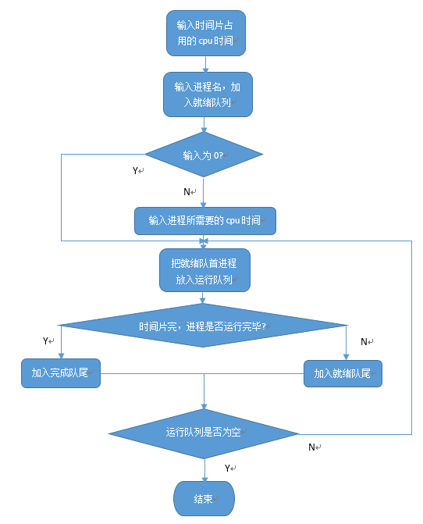
4.时间片轮转的主要算法功能及注释：
void delay(int seconds)
{
clock_t start = clock();
clock_t lay = (clock_t)seconds * CLOCKS_PER_SEC;

while ((clock()-start) < lay)
continue;
}

void show_list(PCB *list)
{
while (list) {
printf("%s\t%d\t%d\t%d\t%d\t\t%d\t",
list->name,
list->prio,
list->round,
list->cputime,
list->needtime,
list->count);
switch (list->state) {
case READY:
printf("READY");
break;
case RUNNING:
printf("RUNNING");
break;
case FINISH:
printf("FINISH");
break;
}
printf("\n");
list = list->next;
}
}

PCB* find_tail(PCB *list)
{
PCB *tail = list;
if (tail) {
while (tail->next) {
tail = tail->next;
}
}
return tail;
}

void free_list(PCB *list)
{
PCB *next;
while (list) {
next = list->next;
free(list);
list = next;
}
}
void RR(PCB *ready)
{
PCB *running, *finish, *tail;
running = NULL;
finish = NULL;
if (ready) {
running = ready;
ready = ready->next;
running->state = RUNNING;
running->next = NULL;
} else {
running = NULL;
}
while (running) {
printf("name\tprio\tround\tcputime\tneedtime\tcount\tstate\n");
show_list(running);
show_list(ready);
show_list(finish);
printf("\n");
running->cputime += tick;
running->needtime -= tick;
running->count += 1;
if (running->needtime <= 0) {
running->cputime += running->needtime;
running->needtime = 0;
running->state = FINISH;
tail = find_tail(finish);
if (tail) {
tail->next = running;
} else {
finish = running;
}
} else {
running->state = READY;
tail = find_tail(ready);
if (tail) {
tail->next = running;
} else {
ready = running;
}
}
if (ready) {
running = ready;
ready = ready->next;
running->state = RUNNING;
running->next = NULL;
} else {
running = NULL;
}
delay(1);
}
printf("name\tprio\tround\tcputime\tneedtime\tcount\tstate\n");
show_list(running);
show_list(ready);
show_list(finish);
printf("\n");
free_list(finish);
}
5.时间片算法运行结果分析如下：
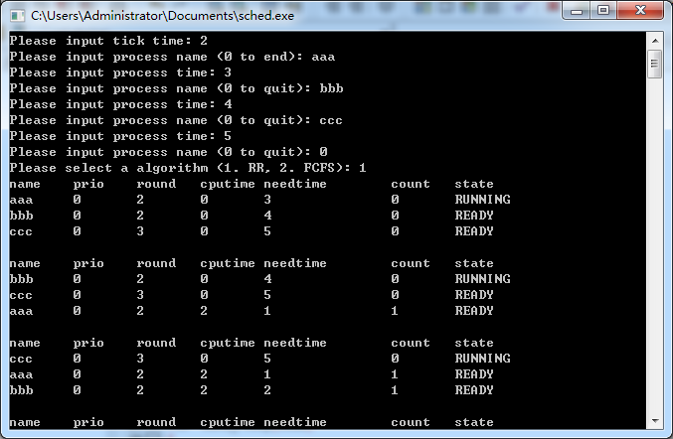
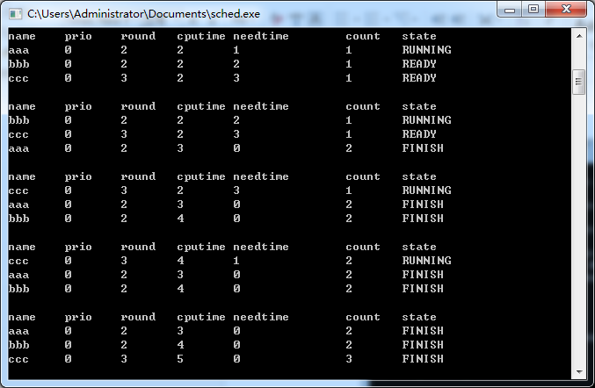

4.用先来先服务算法完成进程的调度
4.1设计要求：
（1）进程的调度采用先来先服务算法。
（2）设计三个链队列，分别用来表示运行队列、就绪队列和完成队列。
（3）用户输入进程标识符以及进程所需的时间，申请空间存放进程PCB信息。
（4）输出的格式和上面的运行结果分析中的格式相同。
先来先服务：按照进程进入就绪队列的先后次序来分配处理器。先进入就绪队列的进程优先被挑选，运行进程一旦占有处理器将一直运行下去直到运行结束或被阻塞，这是一种非剥夺式调度。
4.2先来先服务调度算法主要思想：
此算法既可用于作业调度，也可用于进程调度。当作业调度中采用该算法时，每次调度都是从后备作业队列中选择一个或多个最先进入该队列的作业，将它们调入内存，为它们分配资源，创建进程，然后放入就绪队列。在进程调度中采用FCFS算法时，则每次调度是从就绪队列中选择一个最先进入该队列的进程，为之分配处理机，使之投入运行。该进程一直运行到完成或发生某事件而阻塞后才放弃处理机。
4.3 算法的实现
1.数据结构及变量说明
typedef struct node
{
char name[10]; /* 进程标识符 */
int prio; /* 进程优先数 */
int round; /* 进程时间轮转时间片 */
int cputime; /* 进程占用 CPU 时间*/
int needtime; /* 进程到完成还需要的时间*/
int count; /* 计数器*/
char state; /* 进程的状态*/
struct node *next; /*链指针*/
} PCB;

int tick; // 每个时间片所占用的cpu时间

2.完成功能的主要函数
PCB* make_ready(void);
int get_menu(void);
void delay(int seconds);
void show_list(PCB *list);
PCB* find_tail(PCB *list);
void free_list(PCB *list);
void FCFS(PCB *ready);
PCB* copy_list(PCB *list);

3. 先来先服务算法主要流程图如下：
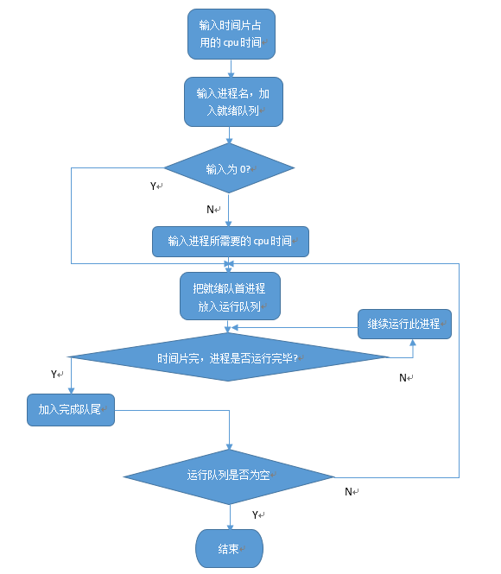
4.先来先服务的主要算法功能及注释：
void FCFS(PCB *ready)
{
PCB *running, *finish, *tail;
running = NULL;
finish = NULL;
if (ready) {
running = ready;
ready = ready->next;
running->state = RUNNING;
running->next = NULL;
}
while (running) {
printf("name\tprio\tround\tcputime\tneedtime\tcount\tstate\n");
show_list(running);
show_list(ready);
show_list(finish);
printf("\n");
running->cputime += tick;
running->needtime -= tick;
running->count += 1;
if (running->needtime <= 0) {
running->cputime += running->needtime;
running->needtime = 0;
running->state = FINISH;
tail = find_tail(finish);
if (tail) {
tail->next = running;
} else {
finish = running;
}
if (ready) {
running = ready;
ready = ready->next;
running->state = RUNNING;
running->next = NULL;
} else {
running = NULL;
}
}
delay(1);
}
printf("name\tprio\tround\tcputime\tneedtime\tcount\tstate\n");
show_list(running);
show_list(ready);
show_list(finish);
printf("\n");
free_list(finish);
}
5.先来先服务运行结果如下：
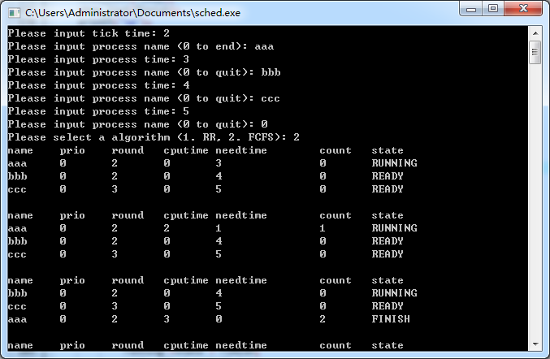
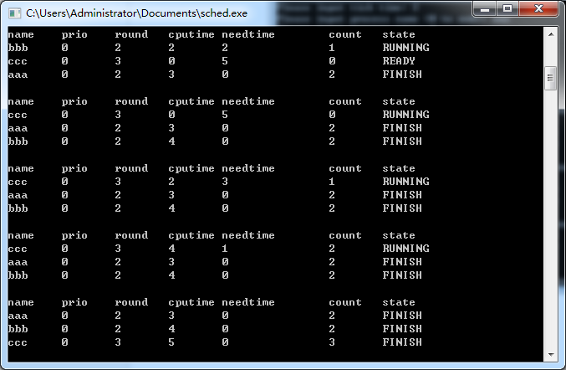

三、主存空间的回收与分配
1 设计目的
主存是中央处理器能直接存取指令和数据的存储器，能否合理地利用主存，在很大程度上将影响到整个计算机系统的性能。主存分配是指在多道作业和多进程环境下，如何共享主存空间。主存回收是指当作业执行完毕或进程运行结束后将主存空间归还给系统。主存分配与回收的实现是与主存储器的管理方式有关。本次设计主要是为了帮助学生深入理解主存空间的分配与回收的几种算法。
（1）掌握首次适应分配算法（2）掌握最佳适应分配算法（3）掌握最坏适应分配算法
2 设计要求
用户提出内存空间请求，系统根据申请者要求，按照首次适应分配算法的分配策略分析内存空间的使用情况，找出能满足请求的空闲区，分给申请者，当程序执行完毕时，系统要收回它所占用的内存空间。建立空闲数据文件，空闲区数据文件包括若干行，每行有两个字段：起始地址、内存块大小（均为整数），各字段以逗号隔开。下面是一个空闲区数据文件的示例：
0， 10
10， 08
18， 10
28， 06
34， 10
44， 09
读取空闲区数据文件，建立空闲区表并在屏幕上显示空闲内存状态，空闲区表记录了可供分配的空闲内存的起始地址和大小，用标志位指出该分区是否是未分配的空闲区。
接收用户的内存申请，格式为：作业名、申请空间的大小。
按照内存分配算法中的一种方法选择一个空闲区，分割并分配，修改空闲区表，填写内存已分配区表（起始地址、长度、标志位），其中标志位的一个作用是指出该区域分配给哪个作业。
进程结束后回收内存。本次设计要求完成如下算法：
（1）设计一个内存分配回收的程序使用首次适应分配算法
（2）设计一个内存分配回收的程序使用最佳适应分配算法
（3）设计一个内存分配回收的程序使用最坏适应分配算法
用户提出内存空间请求，系统根据申请者要求，选择上述算法的一种分配策略分析内存空间的使用情况，找出合适的空闲区，分给申请者，当进程执行完毕时，系统收回它所占用的内存空间。
创建空闲区表：
空闲区表的结构如下：
typedef struct node{
int start;
int length;
char tag[20];
}job;
3.算法的设计实现
3.1设计实现：
1.数据结构及变量说明
#define MAX 100 // 数组最大空间

typedef struct node {
int start;
int length;
char tag[20];
} job; // 作业数据类型

job used[MAX], unused[MAX]; // 已使用和未使用空闲区表
int num_used, num_unused; // 已使用和未使用的空闲区表项数目
2.完成功能的主要函数
void quicksort(job *a, int left, int right, int (*a_less_than_b)(job *a, job *b), int (*a_greater_than_b)(job *a, job *b)); // 快速排序
void merge(void); // 合并连续的空闲区
void create_table(void); // 建立空闲区表
void show_status(void); // 显示内存状态
int get_job(job *one); // 获取作业
int fit(job *one); // 适应算法
int first_fit(job *one); // 首次适应算法
int best_fit(job *one); // 最佳适应算法
int worst_fit(job *one); // 最坏适应算法
void release(void); // 内存回收算法
3.2.首次适应算法的实现
1．首次适应算法的主要流程图如下:
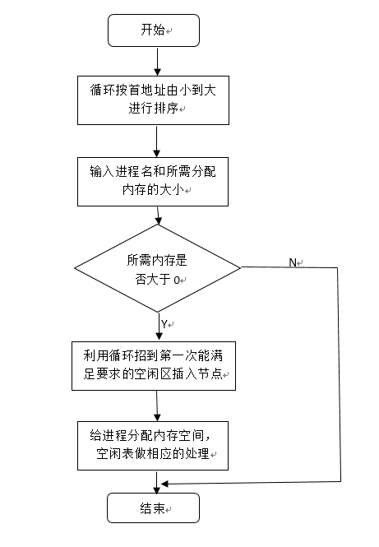
2．首次适应算法的主要功能及注释
int fit(job *one)
{
int i, j;
for (i = 0; i < num_unused; ++i) {
if (unused[i].length >= one->length) {
break;
}
}
if (i == num_unused) {
return 0;
} else {
one->start = unused[i].start;
used[num_used++] = *one;
if (unused[i].length == one->length) {
for (j = i+1; j < num_unused; ++j) {
unused[j-1] = unused[j];
}
num_unused--;
} else {
unused[i].start += one->length;
unused[i].length -= one->length;
}
return 1;
}
}

int first_fit(job *one)
{
sort_by_start_asc(unused, num_unused);
return fit(one);
}
3．首次适应算法运行结果如下：
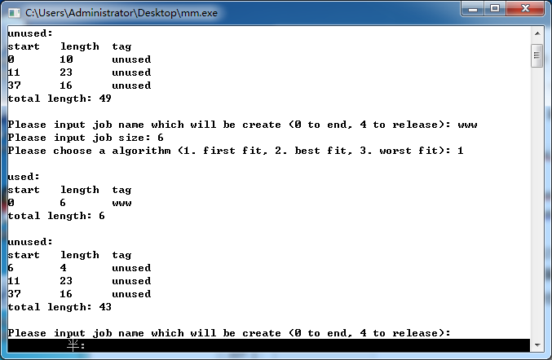
3.3.最佳适应算法的实现
1．最佳适应算法的主要流程图如下：
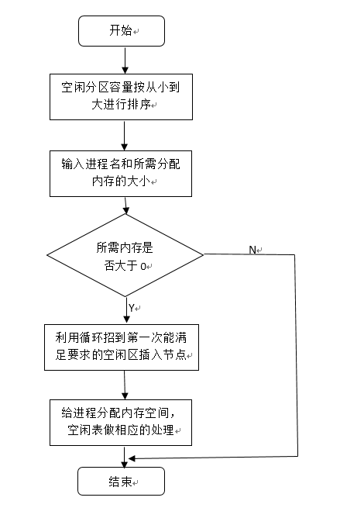

2．最佳适应算法的主要功能及注释
int fit(job *one)
{
int i, j;
for (i = 0; i < num_unused; ++i) {
if (unused[i].length >= one->length) {
break;
}
}
if (i == num_unused) {
return 0;
} else {
one->start = unused[i].start;
used[num_used++] = *one;
if (unused[i].length == one->length) {
for (j = i+1; j < num_unused; ++j) {
unused[j-1] = unused[j];
}
num_unused--;
} else {
unused[i].start += one->length;
unused[i].length -= one->length;
}
return 1;
}
}

int best_fit(job *one)
{
sort_by_length_asc(unused, num_unused);
return fit(one);
}
3．最佳算法运行结果如下：
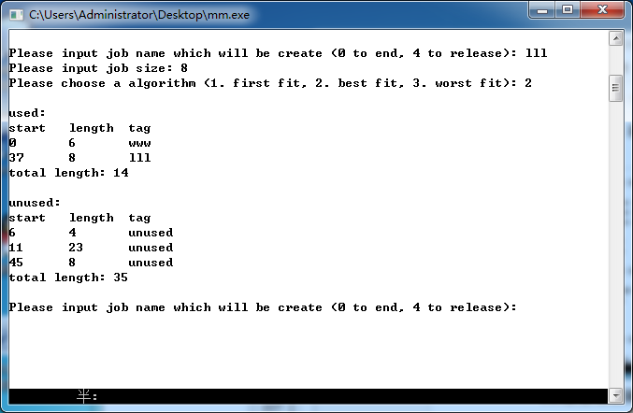
3.4.最坏适应算法的实现
1．最坏适应算法的主要流程图如下：
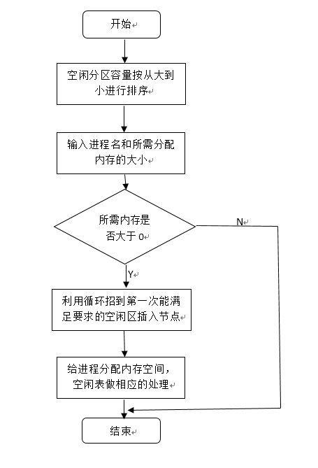
2．最坏适应算法的主要功能及注释
int fit(job *one)
{
int i, j;
for (i = 0; i < num_unused; ++i) {
if (unused[i].length >= one->length) {
break;
}
}
if (i == num_unused) {
return 0;
} else {
one->start = unused[i].start;
used[num_used++] = *one;
if (unused[i].length == one->length) {
for (j = i+1; j < num_unused; ++j) {
unused[j-1] = unused[j];
}
num_unused--;
} else {
unused[i].start += one->length;
unused[i].length -= one->length;
}
return 1;
}
}

int worst_fit(job *one)
{
sort_by_length_desc(unused, num_unused);
return fit(one);
}
3．最坏算法运行结果如下：
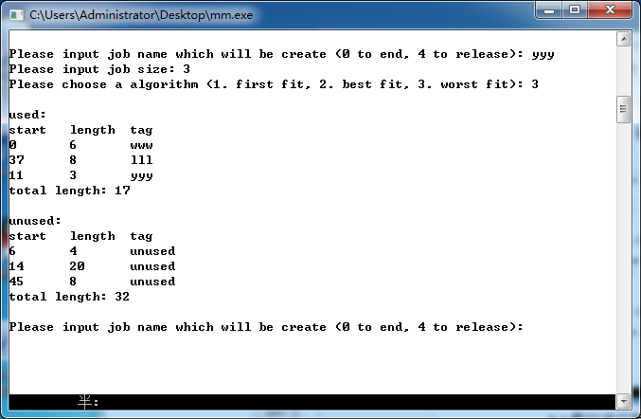
3.5.主存回收算法的实现
1．主存回收算法的主要流程图如下：
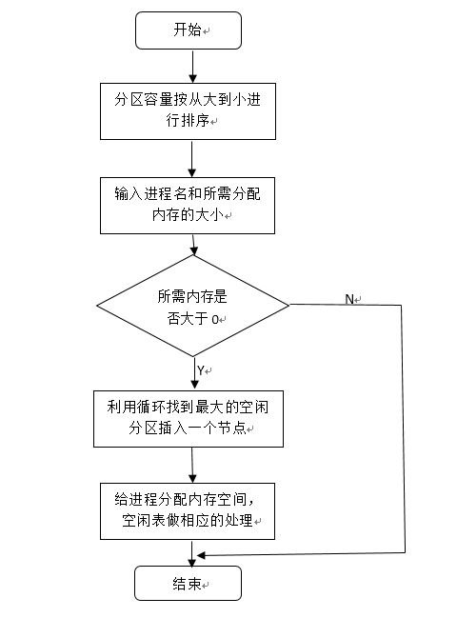
2．主存回收算法的主要功能及注释

void release(void)
{
char name[20];
int i, j, m, n;
back:
printf("Please input job name which will be release (0 to cancel): ");
scanf("%s", name);
if (!strcmp(name, "0")) {
return;
}
i = search_by_tag(used, num_used, name);
if (i >= num_used) {
puts("The job not found. Try again!");
goto back;
} else {
m = search_by_start(unused, num_unused, used[i].start + used[i].length);
n = search_by_stop(unused, num_unused, used[i].start);
strcpy(used[i].tag, "unused");
if (m >= num_unused) {
if (n >= num_unused) {
unused[num_unused++] = used[i];
} else {
unused[n].length += used[i].length;
}
} else {
unused[m].start = used[i].start;
unused[m].length += used[i].length;
}
for (j = i+1; j < num_used; ++j) {
used[j-1] = used[j];
}
num_used--;
}
}
3．回收算法运行结果如下：
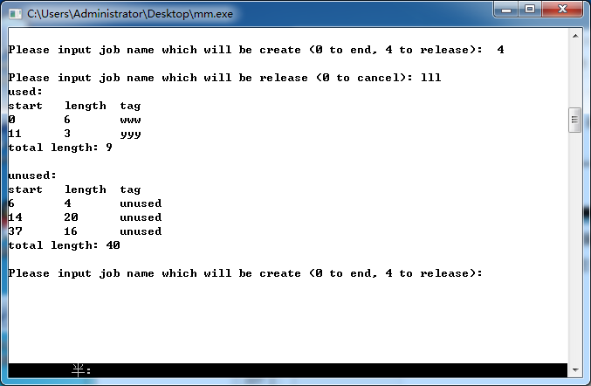

四、页面置换算法
1．题目要求：
设计一个虚拟存储区和内存工作区，编程序演示下述算法的具体实现过程，并计算访问命中率：
要求设计主界面以灵活选择某算法，且以下算法都要实现
1) 先进先出算法(FIFO)：淘汰最先进入内存的页面，即选择在内存中驻留时间最久的页面予以淘汰。
2) 最近最久未使用算法(LRU)：淘汰最近最久未被使用的页面。

2．实验目的：
1）用C语言编写FIFO、LRU两种置换算法。
2）熟悉内存分页管理策略。
3）了解页面置换的算法。
4）掌握一般常用的调度算法。
5）根据方案使算法得以模拟实现。
6）锻炼知识的运用能力和实践能力。

3．相关知识：
1）虚拟存储器的引入：
局部性原理：程序在执行时在一较短时间内仅限于某个部分；相应的，它所访问的存储空间也局限于某个区域，它主要表现在以下两个方面：时间局限性和空间局限性。
2）虚拟存储器的定义：
虚拟存储器是只具有请求调入功能和置换功能，能从逻辑上对内存容量进行扩充的一种存储器系统。
3）虚拟存储器的实现方式：
分页请求系统，它是在分页系统的基础上，增加了请求调页功能、页面置换功能所形成的页面形式虚拟存储系统。
请求分段系统，它是在分段系统的基础上，增加了请求调段及分段置换功能后，所形成的段式虚拟存储系统。
4）页面分配：
平均分配算法，是将系统中所有可供分配的物理块，平均分配给各个进程。
按比例分配算法，根据进程的大小按比例分配物理块。
考虑优先的分配算法，把内存中可供分配的所有物理块分成两部分：一部分按比例地分配给各进程；另一部分则根据个进程的优先权，适当的增加其相应份额后，分配给各进程。
5）页面置换算法：
常用的页面置换算法有OPT、FIFO、LRU、Clock、LFU、PBA等。

4．设计思想：
选择置换算法，先输入所有页面号，为系统分配物理块，依次进行置换：
FIFO基本思想：
是用队列存储内存中的页面，队列的特点是先进先出，与该算法是一致的，所以每当发生缺页时，就从队头删除一页，而从队尾加入缺页。或者借助辅助数组time[mSIZE]记录物理块中对应页面的进入时间，每次需要置换时换出进入时间最小的页面。
LRU基本思想：
是用一维数组page[pSIZE]存储页面号序列，memery[mSIZE]是存储装入物理块中的页面。数组flag[10]标记页面的访问时间。每当使用页面时，刷新访问时间。发生缺页时，就从物理块中页面标记最小的一页，调出该页，换入所缺的页面。
5．FIFO算法实现
1）FIFO算法流程图

输入page

提取page[i]

Y
命中？

N

Mem数组所有元素后移一位

Mem[0]=page[i]

i++
I==pages？

N

Y

结束

2）FIFO算法的主要功能及注释
int find(int key)
{
int i;
for (i = 0; i < blocks; ++i) {
if (mem[i] == key) {
break;
}
}
return i;
}

void copy_to_arr(int index)
{
int i, j;
for (i = 0; i < blocks; ++i) {
arr[i][index] = mem[i];
}
}

void shift_right(int max)
{
int i;
for (i = max; i > 0; --i) {
mem[i] = mem[i-1];
}
}

int FIFO(void)
{
int i, count, times;
times = 0;
for (i = 0, count = 0; count < blocks; ++i) {
if (find(page[i]) >= blocks) {
shift_right(blocks-1);
count++;
mem[0] = page[i];
} else {
++times;
}
copy_to_arr(i);
}
for (; i < pages; ++i) {
if (find(page[i]) >= blocks) {
shift_right(blocks-1);
mem[0] = page[i];
} else {
++times;
}
copy_to_arr(i);
}
return times;
}
3）FIFO算法的运行结果
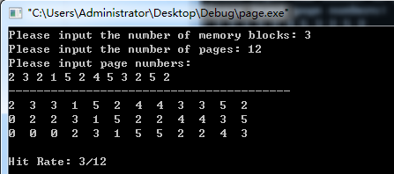

6．LRU算法实现
1）LRU算法流程图

输入page

提取page[i]

命中？
N

把所有页面后移把此页放到mem[0]

Y

把此页提前到mem[0]

i++

N
I==pages？

Y

结束

2）LRU算法的主要功能及注释
int LRU(void)
{
int i, count, index, times;
int temp;
times = 0;
for (i = 0, count = 0; count < blocks; ++i) {
if ((index = find(page[i])) < blocks) {
temp = mem[index];
shift_right(index);
mem[0] = temp;
++times;
} else {
shift_right(blocks-1);
count++;
mem[0] = page[i];
}
copy_to_arr(i);
}
for (; i < pages; ++i) {
if ((index = find(page[i])) < blocks) {
temp = mem[index];
shift_right(index);
mem[0] = temp;
++times;
} else {
shift_right(blocks-1);
mem[0] = page[i];
}
copy_to_arr(i);
}
return times;
}
3）LRU算法的运行结果
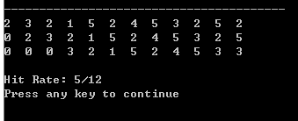

五、磁盘调度
1.设计目的
（1）要求学生设计一个模拟磁盘调度的程序
（2）理解磁盘调度过程中的三个时间段
（3）理解磁盘调度的三种算法
2.实验原理
共享设备的典型代表为磁盘，磁盘的物理块的地址由柱面号、磁道号、扇区号来指定，完成磁盘某一个物理块的访问要经过三个阶段：寻道时间Ts、旋转延迟Tw和读写时间Trw。
寻道时间Ts是磁头从当前磁道移动到目标磁道所需要的时间；旋转延迟Tw是当磁头停留在目标磁道后，目标物理块从当前位置旋转到磁头位置的时间；读写时间Trw是目标物理块内容与内存中对应交换的时间。磁盘调度的原则是公平和高吞吐量，衡量指标有访问时间T和平均访问时间Ta：
T=Ts+Tw+Trw Ta=Tsa+Twa+Trwa
寻道时间和旋转延迟成为调度算法的主要考虑因素。减少访问时间就是要减少寻道时间和旋转延迟。
3．设计要求
（1）设计并实现一个函数，完成先来先服务的磁盘调度功能
（2）设计并实现一个函数完成最短寻道时间优先的磁盘调度功能。
（3）设计并实现一个函数完成电梯算法的磁盘调度功能。
4.设计实现：
1.数据结构及变量：
int m,n;
int cidao[maxsize];
2.实现的主要函数
void FCFS(int array[],int m)// 先来先服务算法
void SSTF(int array[],int m)// 最短寻道时间优先算法
void SCAN(int array[],int m) //电梯算法
3.先来先服的磁盘调度的主要思想如下：
这种算法根据请求访问磁盘的先后顺序进行调度，此算法的优点是公平、简单，且每个进程的请求都能依次地得到处理，不会出现某一进程的请求长期得不到满足的情况。
4.先来先服务的主要算法功能及注释如下：
now=printnow();
cout<<”磁盘扫描序列为”:”;
for(i=0;i<m;i++)
{
cout<<cidao[i]<<” “;
}
for(i=0,j=1;j<m;i++,j++)
{
sum+=abs(cidao[j]-cidao[i]);
ave=(float)(sum)(float)(m);
}
5.先来先服务的主要流程图如下：
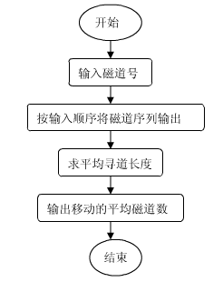

6.先来先服务的运行结果如下：
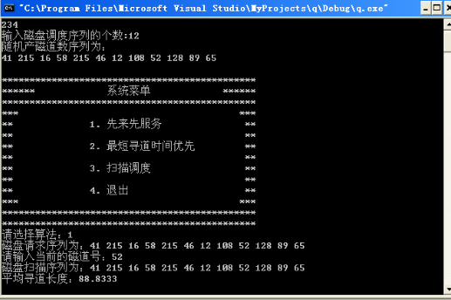
7.最短寻道时间优先调度的主要思想如下：
该算法选择这样的进程：其要求访问的磁道与当前磁头所在的磁道距离最近，以使每次的寻道时间 最短。但这种算法不能保证平均寻道时间最短。
8.最短寻道时间调度的主要算法功能及注释如下：
now=printnow();
if(cidao[m-1]<=now)
sum=printout(cidao,now,m);//若当前磁道号大于请求序列中最大者
if(cidao[0]>=now)
if(now>cidao[0]&&now<cidao[m-1])//做当前磁道号大于请求序列最小者且小于最大者
{ cout<<”磁盘扫描序列为：”；
While(cidao[k]<now) //确定当前磁道在意排列的序列中的位置
{
K++；
}
l=k-1;
r=k;
while(l>=0)&&(r<m) //当前磁道在请求序列范围内
{ if((now-cidao[l]<=cidao[r]-now)) //先向磁道减少的方向访问
Sum=prints(cidao,now,m,l,r);
else sum=printl(cidao,mow,m,l,r);
9.最短寻道时间调度的主要流程图如下：
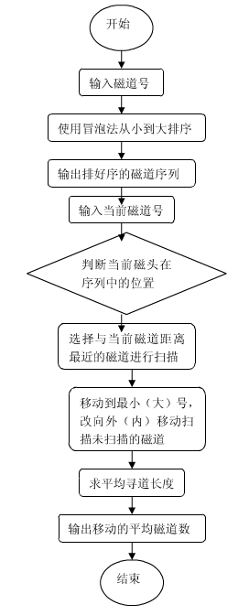
10.最短寻道时间调度的运行结果如下：
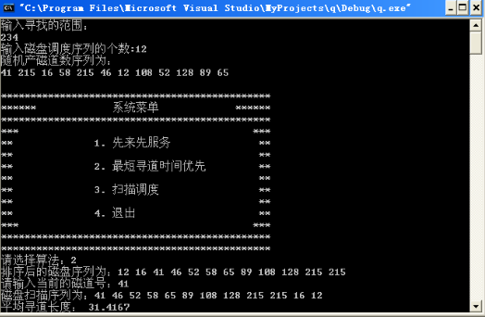
11.电梯调度的主要思想如下：
该算法不仅考虑到欲访问的磁道与当前磁道的距离，更优先考虑的是磁头当前的移动方向。例如，当磁头正在自里向外移动时，电梯调度考虑的下一个访问对象，应是其欲访问的磁道既在当前磁道之外，又是距离最近的。这样自里向外的访问，直至再无更外的磁道需要访问时，才将磁臂换向为自外向里移动。这时，同样也是每次选择这样的进程来调度，即要访问的磁道在当前位置内距离最近者，这样，磁头又逐步地从外向里移动直至再无更里面的磁道要访问。
12 电梯调度的主要算法如下：
now=peintnow();//输入当前磁道号
cout<<”请输入当前移动臂的移动的方向（1表示外，0表示内）
cin>>d;
if(cidao[m-1]<=now&&d==0) //若当前磁道号大于请求序列中的最大者，则直接由外向内依次给予各请求服务，此情况统最短寻道优先
sum=printout(cidao,now,m);
if(cidao[m-1]<=now&&d==1) //若当前磁道号大于请求序列中的最大者，则直接由内向外依次给予各请求服务，此情况统最短寻道优先
sum=printin(cidao,now,m);
if(cidao[0]>=now&&d==0) //若当前磁道号小于请求序列中的最大者，则直接由外向内依次给予各请求服务，此情况统最短寻道优先
sum=printout(codap,now,m);
if(cidao[0]>=now&&d==1) //若当前磁道号小于请求序列中的最大者，则直接由内向外依次给予各请求服务，此情况统最短寻道优先
sum=printin(cidao,now,m);
if(now>cidao[0]&&now<cidao[m-1] //若当前磁道号大于请求序列中的最小者且小于最大者
{
while(cidao[k]<now
)
{
k++;
}
l=k-1;
r=k;
cout<<”请输入当前移动臂移动的方向:”;
cin>.>d;
if(d=0) //先向磁道号减小方向询问
sum=prints(cidao,now,m,l,r);
if(d=1)
sum=printl(cidao,now,m,l,r);
{
ave=(float)(sum)(float)(m);
}
13 .电梯调度的主要流程图如下：
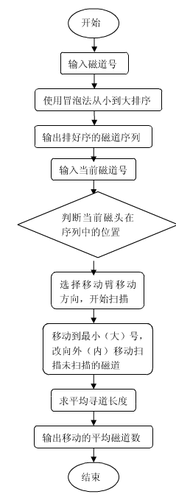
14 电梯调度的运行结果如下：
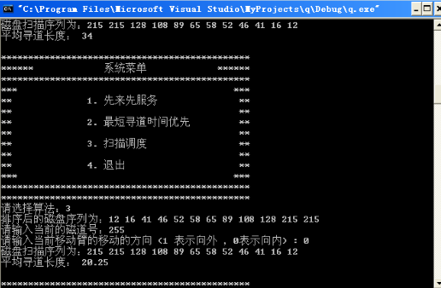

六、课程设计小结
任务分工：
刘尧：进程调度算法模拟
吴龙吟：主存空间的回收与分配
郭光玲：页面置换算法
林凡：磁盘调度
进程调度算法模拟
这次课程设计主要实现了时间片轮转算法和先来先服务算法这两种进程调度的算法。首先输入时间片所占用的cpu时间，然后输入进程名和进程所需cpu时间，加入就绪队列。
时间片轮转算法：从就绪队列的队首拿一个进程到运行队列，按时间片运行。时间片完则判断此进程是否执行完成，若已完成则放入完成队列的队尾，未完成则放入就绪队列的队尾。然后再从就绪队列的队首拿一个进程到运行队列，如此反复。直到运行队列为空时，则所有进程运行完成。
先来先服务算法：从就绪队列的队首拿一个进程到运行队列，按时间片运行。时间片完则判断此进程是否执行完成，若未完成则继续运行，已完成则放入完成队列的队尾，然后再从就绪队列的队首拿一个进程到运行队列，如此反复。直到运行队列为空时，则所有进程运行完成。
因为是模拟进程调度，所以进程名和所需时间是键盘输入的，主要是用算法模拟进程调度，然后输出进程状态。
主存空间的回收与分配
通过本次操作系统课设，让我对内存的分配与回收有了更为深刻的认识，尤其是对分区管理的认识。区域的大小及起始地址是可变的，根据程序装入是的大小动态地分配一个区域。保证每个区域之中刚好放好一个程序。这样可以充分地利用存储空间，提高内存的使用效率。如果一个程序运行完毕，就要释放出它所占有的分区，使之变成空闲区。提高了内存的使用效率，进而提高计算机的整体工作效率。同时还考虑到了内存的回收时的碎片整理，将回收时的闲置内存整理成一个连续的空闲段，防止内存碎片过多导致额外的时间浪费。
内存分配与回收与实际生活息息相关，这次的设计十分有意义，提前熟知内存的分配与回收使我在今后的学习中有了更为熟知。当然这次的实验也暴露了自己的很多问题。首先是忘却了大二时操作系统的内容，对实验一开始显得很茫然，重新翻阅了操作系统书时才有点理解自己需要做的内容，同时对C语言编辑器使用的也不熟练，但是在同学与老师的帮助下也慢慢克服了，课程设计进行的磕磕绊绊的，但在自己的不懈努力下依然克服了这么多的困难，最后的设计成功来的格外不易，让我对今后的学习态度端正了不少。
页面置换算法
经过一个星期的实践课程设计，让我对操作系统这门课程有了更进一步的认识和了解。以前在理论中觉得还不错，通过这次实践让我明白了把理论知识转换成实践操作还是有很大的不同，有时候理解了理论知识，但是具体要怎样敲代码还是有很大难度，在这过程中，充分的体现了小组的作用，多亏了组员的帮助我才能顺利的完成这次课程设计，也是因为这次的课程设计，让我懂得了自己的知识力量太过薄弱以及团队的重要性。所以这次让我收获的不仅仅是知识上的还有许多小伙伴。
这一次我选的是页面置换这个课题，对我来说有点难，但最终还是克服了。页面置换算法是操作系统中对虚拟存储技术中必不可少的一种置换算法，由于本次设计中要求用FIFO、LRU算法来模拟。页面走向是根据我们输入页面走向长度和页表长度随机的，在编写程序的时候要确保自己把算法写对了，就要多次进行数据验证，出现的问题有FIFO，页面没有做到先进先出的原则，但是在刘尧同学的帮助下，已经解决。
通过向老师、同学请教，在网上以及图书馆搜索相关信息大大的加深了对操作系统文件管理的理解和认识，并对操作系统某些领域产生了兴趣，为以后的继续的课程打下了理论、实践和兴趣基础，收益很大！
磁盘调度
这次课程设计我负责的是磁盘调度，再编写代码的过程中我懂得课本上的知识是机械的，表面的。此次的课程设计，使我对于磁盘调度算法和原理有了更深刻的理解。对于理论在实践中的应用也有一定的了解。通过这次课程设计，全面系统的理解了磁盘调度
算法的一般原理和基本实现方法。了解了冒泡法，FAFS方法，SCAN方法和最短路径优先方法，在敲代码的过程中把死板的课本知识变得生动有趣，激发了我学习的积极性。同时也提高了我对学习JAVA的积极性（因为是用JAVA实现的），虽然内容并不是很复杂，程序也不够完善和严谨，但是我们觉得设计的过程是相当重要的，从中我学到了很多，收获了很多，无论在理论上还是实践中，都得到不少的提高。

